**Тренировки по мини-футболу в спортивном зале с малыми размерам.**

*Цель*: обучение мини-футболу в условиях сельской местности.

*Задачи*:

* Научить игроков выполнять задачи, поставленные тренером;
* Научить грамотному перемещению игроков по полю;
* Научить прогнозировать различные ситуации развития игры и находить нестандартное решение;
* Привить культуру короткого точного паса;
* Формировать корректное отношение к игрокам;
* Развивать культуру поведения на игровой площадке.

Любая тренировка включает в себя обязательно 3 части:

1. ОФП (общая физическая подготовка);
2. СПФ (специальная физическая подготовка);
3. ТТМ (тактико-техническое мастерство);

По необходимости вводится теоретическая подготовка и рефлексия на занятиях. ОПФ и СФП реально провести в условиях любого стандартного зала (20×40 или 12×24), так и в условиях малого зала. Третью, самую основную часть тренировки (ТТМ), где требуется отработать тактико-техническое мастерство в игре с числом игроков 5×5 в условиях малого зала (9×17)провести практически невозможно. В подобном зале даже для тренировок в младших возрастных группах целесообразно применять схемы игры не 5×5, а 3×3. Соответственно, отработка тактических элементов имеет свои нюансы.

Что касается тренировки, то строить её можно обычным образом. Начало тренировки – различные ОФП (бег, ускорение, эстафета); затем СФП (работа с мячом, игра в квадрат, отработка ударов и др.). Следующий этап тренировки – непосредственно игра 3×3. При такой схеме играют 1 вратарь и 2 полевых игрока одной команды. В ходе игры можно совмещать функции вратаря и полевого игрока в зависимости от целей, поставленных тренером. Для младших возрастных групп во избежание бесцельного перемещения игроков, когда группа ребят бегает за мячом из одного конца зала в другой можно применять схемы игры по зонам. То есть, каждому игроку необходимо поставить конкретную задачу и определить поле его деятельности. Через некоторое время игроки меняются своими функциями, пока каждый игрок не попробует себя в другой роли. Я делю игроков по трём позициям:

1. Вратарь-защитник. Играет во вратарской зоне как вратарь и до середины поля как полевой игрок. Заходить за середину поля этот игрок не имеет права.
2. Полузащитник. Игрок действует по всему полю, то есть играет как в защите, так и в нападении.
3. Нападающий. Играет в зоне нападения, то есть на половине поля соперника.

В следствие применения такой схемы игроки учатся правильному расположению на поле, грамотному передвижению, точному пасу.

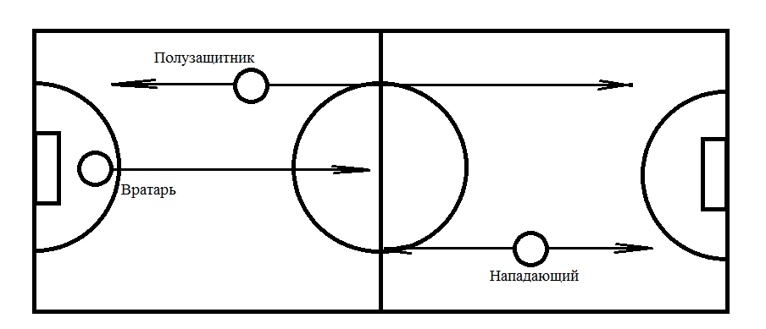

Очень часто в младших возрастных группах одни игроки прогрессируют намного быстрее других и в следствие этого берут всю игру на себя, исключая других игроков своей команды из игры. Во избежание этого я применяю правило трёх пасов, то есть гол считается только в том случае, если было не меньше трёх пасов между игроками одной команды. Так как игра ведётся в малом зале, то для исключения необдуманных ударов от ворот до ворот гол считается только из зоны атаки, то есть с половины поля соперника.

Если всё-таки хотите научить детей играть в мини-футбол по правилам и добиться хорошего результата, необходимо иметь игровую практику в залах со стандартными размерами и числом игроков 5×5, как оговорено в правилах мини-футбола, то есть вывозить детей на тренировки в большие залы.